ANÁLISIS E IMPORTANCIA DE LOS EJES VIALES RODOVIARIOS Y FERROVIARIOS TRANSCONTINENTALES IIRSA; SU POSICIONAMIENTO Y COMPETENCIA EN EL COMERCIO EXTERIOR Y DESARROLLO PORTUARIO EN SUDAMERICA.
Siendo América del Sur una región potencial en desarrollo económico; a pesar de lo discontinuo y accidentado de su geografía por la cordillera de los Andes, Selva Amazónica, el Pantanal en Bolivia, coadyuvo para que los presidentes de: Venezuela, Colombia, Brasil, Ecuador, Bolivia, Paraguay, Uruguay, Argentina, Perú, Chile, Surinam, Guyana se reúnan en Brasilia el año 2000, para desarrollar un proyecto conjunto de estrategias de integración, obligándolos a plantear una infraestructura integrada regional, como puentes eficientes para unir esta región discontinua y presentarla atractiva en camino a la explotación de su enorme riqueza; para lograrlo no solo se planteó inversión en vías transporte rodoviario, ferroviario, fluvial y marítimo portuario, sino también en temas fundamentales como energía, comunicaciones, preservación del medio ambiente, uso de tecnología de punta, crear las zonas portuarias industriales y puertos secos, como base del comercio exterior, extendiéndola hacia los puertos como nodos concentradores de carga.
Para llevar a cabo este ambicioso proyecto se toman como base los 2 ejes existentes, denominados:
- Eje Andino, comprendido por la carretera Panamericana que une el continente desde Venezuela hasta Chile, y la carretera marginal de la Selva y Sierra.
- Eje Mercosur, que compromete a los países de Chile, Bolivia, Paraguay, Uruguay, Argentina y Brasil.

COMPETENCIA DE LOS PRINCIPALES EJES EN EL DOMINIO DEL MERCADO COMERCIAL

EJE AMAZONAS

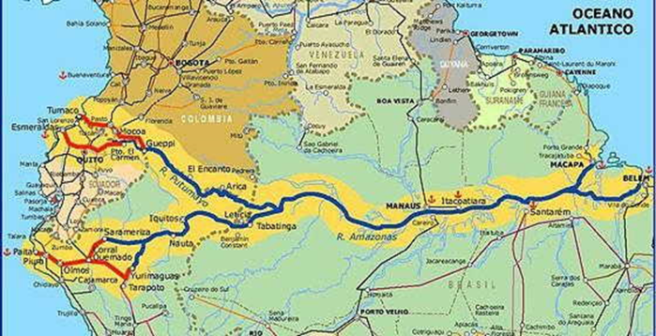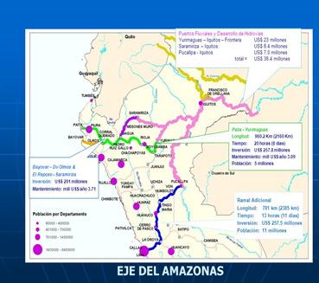
Es un Eje transversal bioceánico y multimodal, que une al puerto de Paita atraves de los ríos Marañón y Amazonas por la vía Sarameriza, con los ríos Huallaga y Amazonas por Yurimaguas, proyectándose hacia la desembocadura del Atlántico en Belem y Macapa Brasil, conectándose con los estados de Amazonas, Para, Amapá, Maranhao, habiéndose integrado 9 estados del norte de Brasil; es el Eje más grande con 8.1 millones de km2, y 120 millones de habitantes. Con un PBI de 815,218 millones de dólares; siendo un eje económico aun no explotado y de abundante riqueza, por lo que el estado Peruano debe de integrar a las comunidades nativas en este eje y mediante cadenas de frio generar agro industria con uso de energías renovables.
EJE TRANSVERSAL CALLAO – PUCALLPA – BRASIL VIA RIO MADEIRA HACIA BELEM Y RÍO DE JANEIRO
Este eje conecta las regiones de Callao, Lima, Ancahs, Huanuco, Pucallpa, y atraves del rio Madeira se conecta con el Atlantico por el norte de Brasil con Macapa y Belem, y por el sureste via Porto Velho con Rio de Janeiro, conectando a los estados de Acre, Amazonas, Para, Belem por el norte, y por sur este con Bolivia, Rondonia, Mato Grosso hasta rio de Janeiro; corredor que representa una importante riqueza en productos de agricultura, minerales entre otros, que hasta el momento no se integran al concierto economico por falta de vias de comunicación, entre otras.
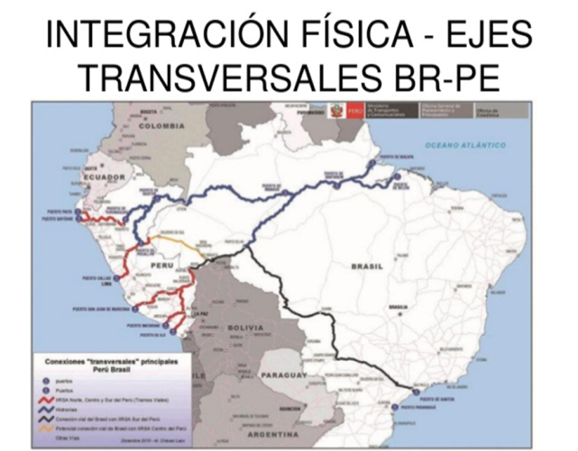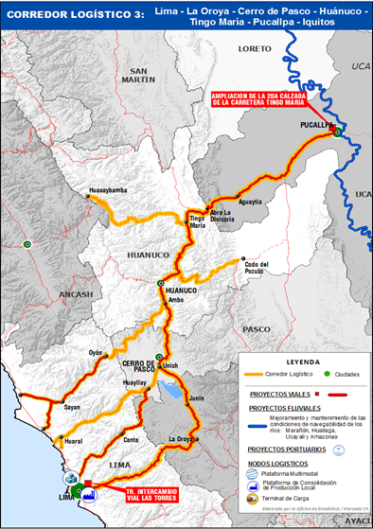
EJE INTER OCEANICO: MATARANI, ILO, SAN JUAN DE MARCONA, IQUIQUE ARICA – RIO DE JANEIRO.
Eje integrado por los puertos de Matarani, Ilo, San Juan de Marcona, Iquique y Arica, quienes atraves del rio Madre de Dios en Iñapari, se conectan con el Atlántico atraves de Bolivia, cruzando los departamentos de La Paz, Cochabamba, Puerto Suarez, con los puertos de Santos y Sepetiva, es un eje estratégico al igual que el corredor Callao Pucallpa para la explotación de recursos agrícolas y minerales de Bolivia y los estados de Rondonia y Mato Groso en Brasil, evitando los altos fletes que generan ser exportados al Asia por el atlántico, vía canal de Panamá.
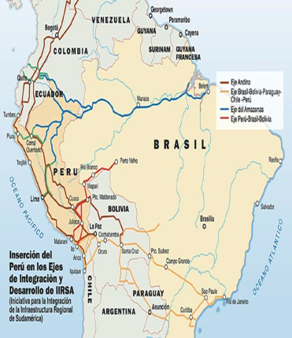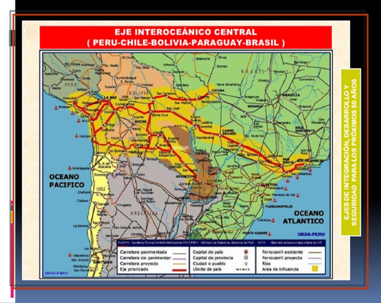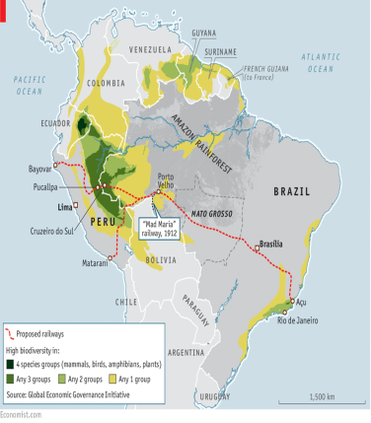

EJE INTEROCEANICO CAPRICORNIO, QUE UNE AL PUERTO DE MEJILLONES, Y ANTOFAGASTA CON RIO DE JANEIRO.
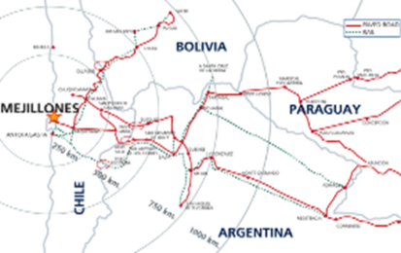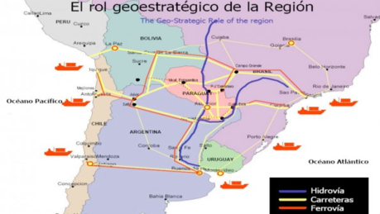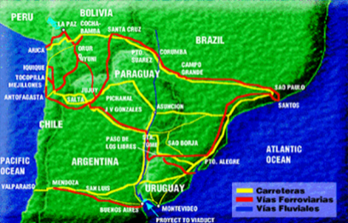
Integrado por la Región Norte de Argentina, Rio Grande do Sul, la Región Norte de Chile y Paraguay, atraviesa barreras naturales complejas, como la cordillera de los andes, los ríos Pilcomayo, Paraná; Paraguay y Uruguay, presenta un corredor ferroviario de 3,400 kms.
EJE MERCOSUR
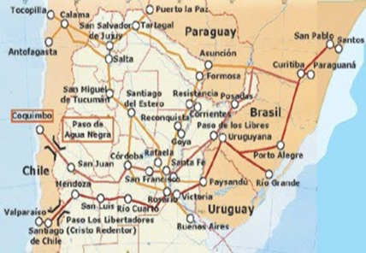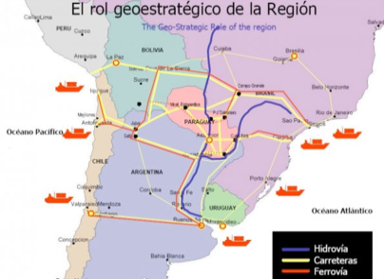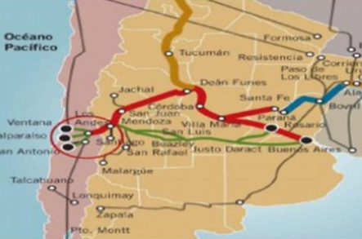
Integrado por la región norte de Argentina, sur este de Brasil, centro y norte de Chile, Paraguay, Uruguay y Brasil, con una extensión de 3.1 millones de km2, una población de 125 millones de habitantes, engloba las principales industrias de Brasil, Uruguay, y el corredor Buenos Aires Sgo. De Chile, este espacio genera entre el 65 y 70% de la actividad económica sudamericana, presenta una moderna infraestructura rodoviaria y ferroviaria, como modernización y ampliación de los centros fronterizos con pasos libres, como el Uruguaiana, y otro entre Argentina y Brasil, circulando aproximadamente 380,000 camiones al año; Argentina cuenta con una de las rutas más grandes del mundo con una longitud de 5,190 kms; entre otras tenemos la ruta nacional Córdova, la ruta Panamericana, uniéndola con territorio Chileno.
CONCLUSIÓN: En este estudio y presentación ilustrada pueden ver fácilmente como el gobierno de Chile ha potenciado totalmente su infraestructura vial tanto en el eje Capricornio para posicional al puerto de Mejillones, al igual que el eje ya consolidado Mercosur, Valparaíso – Atlántico, con la clara intención de hacer del puerto de Mejillones el próximo concentrador de carga del oeste de América del Sur, como podrán apreciar la infraestructura vial y marítima de Valparaíso ya se encuentra integrada a Mejillones.
SI EL ESTADO PERUANO NO PROMUEVE LA MODERNIZACIÓN DE INFRAESTRUCTURA Y EXPANSIÓN DEL PUERTO DEL CALLAO, EN NO MÁS DE 15 AÑOS SERÁ DESPLAZADO, Y PERDERÁ SU LIDERAZGO.
Cesar Reaño Reaño
Cápt. De travesía MMN
Telef. 997354419

